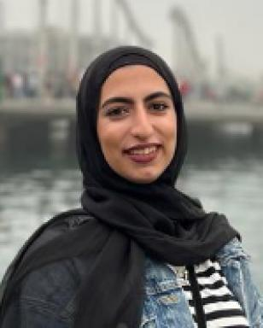 Zeinab Mawassy doctorante en géoscience de l'environnement

Publications

Article dans une revue (1)

Comprehensive framework for overcoming scientific challenges related to assessing radioactive ultra-fine (nano/micro) particles transfer at the atmosphere-leaf interface
zeinab mawassy,Pascale Henner,Astrid Avellan,Jérôme Rose
Journal of Hazardous Materials, 2024, 467, pp.133346. ⟨10.1016/j.jhazmat.2023.133346⟩
Article dans une revue
irsn-04415004v3

Communication dans un congrès (1)

Analysis and modelling of transfer processes to plants by foliar pathway of radionuclides in particle form
Zeinab Mawassy,Pascale Henner,Severine Le Dizes-Maurel,Jérôme Rose
28ème Congrès des Doctorants en Sciences de l'Environnement, EDSE, Apr 2021, Marseille (on line), France
Communication dans un congrès
irsn-04065133v1

